 |  | 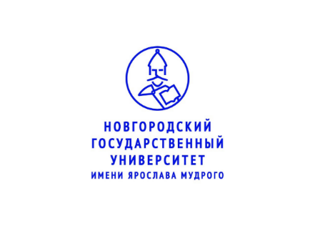
  ДЛЯ СТРАНЫ  И МИРА |  | 

ПРОГРАММА
Всероссийской научно-практической конференции
«СВЯЗЬ ВРЕМЁН И ТЕХНОЛОГИЙ»
29 сентября (пятница)

Пленарное заседание

10.30-11.00 | Регистрация участников пленарного заседания, кофе-брейк  (Инновационный научно-технологический центр «Интеллектуальная электроника – Валдай» (г. Великий Новгород, Софийская сторона, ул. Великая, д. 18а)
11.00-11.15 | Открытие Всероссийской научно-практической конференции  Андрей Сергеевич НИКИТИН,  губернатор Новгородской области
11.15-12.00 | Пленарный доклад  Михаил Валентинович КОВАЛЬЧУК,  президент НИЦ «Курчатовский институт»
12.00-12.30 | Кофе-брейк
12.30-14.30 | Пленарные выступления (до 20 мин)  Спикеры:  Николай Андреевич МАКАРОВ,  вице-президент РАН, директор Института археологии РАН;  Юрий Сергеевич БОРОВИКОВ,  ректор Новгородского государственного университета имени Ярослава Мудрого;  Юлия Алексеевна ДЬЯКОВА,  первый заместитель директора НИЦ «Курчатовский институт» по науке;  Екатерина Борисовна ЯЦИШИНА,  заместитель директора по научной работе НИЦ «Курчатовский институт»;  Денис Олегович ЦЫПКИН  директор по особо ценным фондам ФГБУ «Российская национальная библиотека»;  Ольга Сергеевна СОБОЛЕВА,  врио генерального директора ФГБУК «Новгородский государственный объединённый музей-заповедник»
14.30-16.00 | Обед
Работа секций конференции

16.00-19.00 | Секция 1 «Методология и практика научной реставрации объектов культурного наследия»  Модератор – ТОРОПОВА Е.В., заведующая кафедрой истории России и археологии Новгородского государственного университета имени Ярослава Мудрого
16.00 | Экскурсионная программа (для 1 группы участников конференции),  Великий Новгород, Кремль, выставка уникальных изданий из книжного собрания Новгородского архиепископа Феофана Прокоповича

30 сентября (суббота)

9.30-10.00 | Регистрация участников заседаний, кофе-брейк  (Инновационный научно-технологический центр (г. Великий Новгород, Софийская сторона, ул. Великая, д. 18а)
10.00-13.30 | Секция 2 «Естественно-научные исследования и реставрация памятников письменности»  Модератор – ЦЫПКИН Д.О., директор по особо ценным фондам ФГБУ «Российская национальная библиотека»
10.00-13.30 | Секция 3 «БиоТех: биотехнологии и геномные исследования»  Модератор – ДЬЯКОВА Ю.А., первый заместитель директора НИЦ «Курчатовский институт» по науке
13.30-14.15 | Обед
14.15-17.30 | Секция 4 «Историческое материаловедение»  Модератор – ЯЦИШИНА Е.Б., заместитель директора НИЦ «Курчатовский институт» по научной работе
17.30 | Закрытие Всероссийской научно-практической конференции  Андрей Борисович ЕФРЕМЕНКОВ,  проректор по научной работе Новгородского государственного университета имени Ярослава Мудрого

